Kirjasto VisualStudiolla
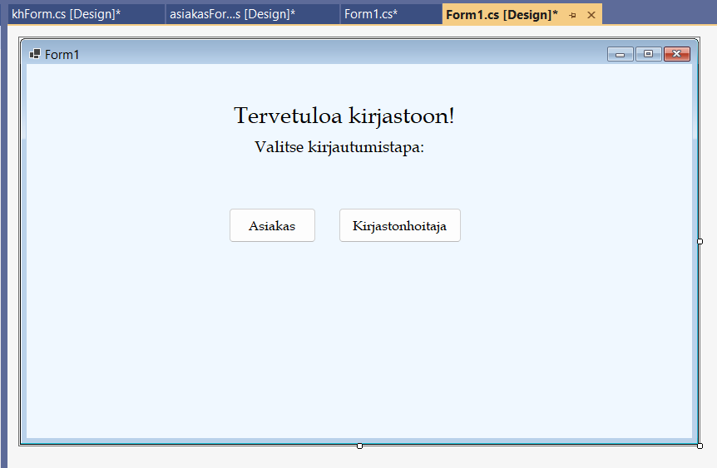
Buttoneista aukeaa molemmille oma näkymänsä.
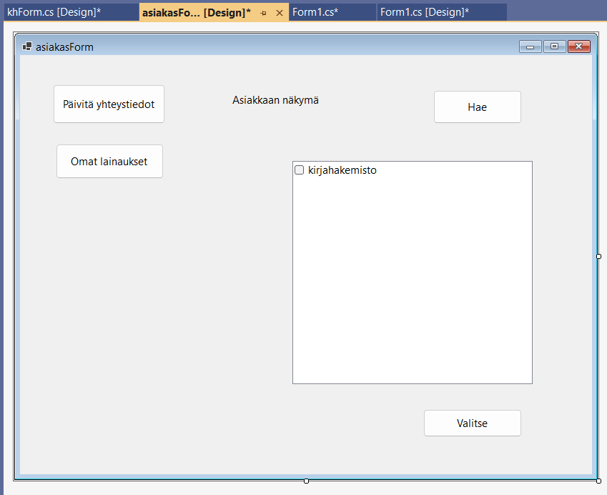
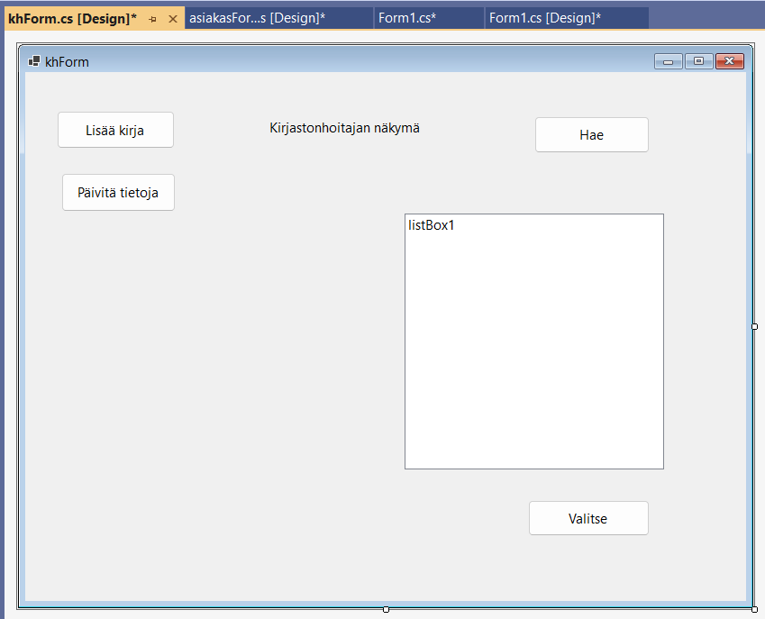
Molemmista näkymistä vasemmanpuoleisista buttoneista avautuu uudet formit.


